„EU peníze školám“

Projekt DIGIT – digitalizace výuky na ISŠTE Sokolov

reg. č. CZ.1.07/1.5.00/34.0496

III/2 Inovace a zkvalitnění výuky prostřednictvím ICT | VY_32_INOVACE_18_1_15
Název vzdělávacího materiálu | Pracovní smlouva
Jméno autora | Ing. Bohuslava ČEŽÍKOVÁ
Tématická oblast | Zaměstnanci
Vzdělávací obor | 23-45-M/01 Dopravní prostředky
Předmět | Ekonomika
Ročník | 3.
Rozvíjené klíčové kompetence | Kompetence k učení  - poznává smysl a cíl učení, má pozitivní vztah k učení, posoudí vlastní pokrok a určí překážky či problémy bránící učení, naplánuje si, jakým způsobem by mohl své učení zdokonalit, kriticky zhodnotí výsledky svého učení a diskutuje o nich.  Kompetence komunikativní  - využívá informační a komunikační prostředky a technologie pro kvalitní a účinnou komunikaci s okolním světem.  Kompetence pracovní  - používá bezpečně a účinně materiály, nástroje a vybavení, dodržuje vymezená pravidla, plní povinnosti a závazky, adaptuje se na změněné nebo nové pracovní podmínky.
Průřezové téma | Občan v demokratické společnosti - naučí žáka orientovat se v masových médiích, využívat je jako zdroj informací.
Časový harmonogram | 1 vyučovací hodina
Použitá literatura a zdroje | Ryska, R., Puškinová, M: Právo pro střední školy. EDUKO nakladatelství,  s. r. o., Praha, 2012. 86 s. ISBN 978-80-  -87204-57-3.  Zákon č. 262/2006 Sb., zákoník práce, ve znění pozdějších změn a doplňků.
Pomůcky a prostředky | PC, internet
Anotace | Pracovní smlouva
Způsob využití výukového materiálu ve výuce | Výklad, samostatná práce
Datum (období) vytvoření vzdělávacího materiálu | Únor 2013

Tento výukový materiál je plně v souladu s Autorským zákonem (jsou zde dodržována všechna autorská práva). Pokud není uvedeno jinak, autorem textů
a obrázků je Ing. Bohuslava Čežíková.

Výklad
Před uzavřením pracovní smlouvy musí zaměstnavatel seznámit zaměstnance:
- s jeho budoucími povinnostmi a právy;
- s pracovními a mzdovými podmínkami;
- zajistit zaměstnanci lékařskou prohlídku (v případech stanovených orgány státní správy).

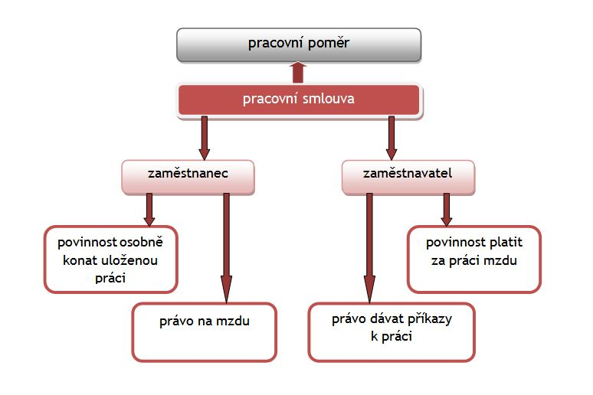
Obrázek 1: zdroj: Ryska, R.,Puškinová, M: Právo pro střední školy, str. 50.

Pracovní smlouva a její obsah upravuje § 34 Zákoníku práce.
Pracovní smlouva je dvoustranný právní úkon, musí splňovat určité formální
a obsahové náležitosti. Je povinností zaměstnavatele uzavřít pracovní smlouvu písemně. Musí být vyhotovena a podepsána nejpozději v den, který je sjednán jako den nástupu do práce. Případné pozdější písemné vyhotovení pracovní smlouvy není již písemnou pracovní smlouvou zakládající pracovní poměr, ale pouze písemným potvrzením o obsahu pracovní smlouvy jinak sjednané (např. ústně).
V pracovní smlouvě je zaměstnavatel povinen se zaměstnancem dohodnout:
- Druh práce, na který je zaměstnanec přijímán - přesně vymezit druh práce, pracovní smlouva může obsahovat i více druhů práce.
- Místo nebo místa výkonu práce (obec a organizační jednotka nebo jinak určené místo), ve kterých má být práce vykonávána.
- Den nástupu do práce (nejčastěji je používáno označení konkrétním kalendářním dnem, může však být uvedený i jakýmkoliv jiným způsobem nevzbuzujícím pochybnost o tom, o který den jde). Tímto dnem vzniká pracovní poměr; jestliže však zaměstnanec ve sjednaný den do práce nenastoupí, aniž by mu v tom bránila překážka v práci, nebo do týdne neuvědomí zaměstnavatele o této překážce, může zaměstnavatel od pracovní smlouvy odstoupit. Od pracovní smlouvy je možné odstoupit, jen dokud zaměstnanec nenastoupil do práce.
Vedle podstatných náležitostí pracovní smlouvy lze v pracovní smlouvě dohodnout i další podmínky, na kterých mají účastníci zájem - např. pracovní poměr na dobu určitou, vysílání na pracovní cesty, kratší nebo jinak upravenou pracovní dobu, mzdu, výkon práce ve směnách apod.
Je-li sjednána zkušební doba, nesmí být delší než 3 měsíce po sobě jdoucí ode dne vzniku pracovního poměru nebo nesmí být delší než 6 měsíců u vedoucího zaměstnance. Zkušební doba musí být sjednána písemně, jinak je neplatná a nesmí být sjednána delší, než je polovina sjednané doby trvání pracovního poměru. Rovněž neplatné je její dodatečné sjednání po termínu nástupu do práce, případně její dodatečné prodlužování (výjimky viz ZP). Zkušební dobu je možné sjednat nejpozději v den, který byl sjednán jako den nástupu do práce, popřípadě v den, který byl uveden jako den jmenování na pracovní místo vedoucího zaměstnance.
V době trvání pracovního poměru může docházet k nejrůznějším změnám jeho obsahu i formy, a to z podnětu zaměstnavatele i zaměstnance. Sjednaný obsah pracovního poměru lze změnit pouze po dohodě zaměstnavatele a zaměstnance. Změnu pracovní smlouvy je nutné provést písemně. § 41 vymezuje případy, kdy lze převést na jinou práci zaměstnance bez jeho souhlasu.

Samostatná práce
- Doplňte náležitosti pracovní smlouvy:
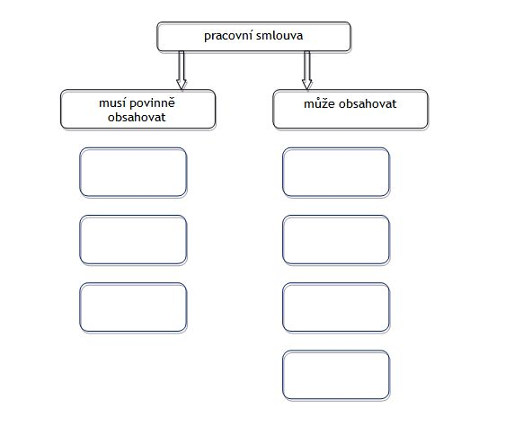
- Najděte na internetu vzor pracovní smlouvy (např. http://www.prace.cz/poradna/pravni-radce/detail/article/pracovni smlouva-vzor/), tento si stáhněte do počítače a vyplňte pro zaměstnance paní Pavlínu Pilnou, která nastoupí do pracovního poměru v podniku Dalimil Drsný, Autodoprava se sídlem Lesní 248, Loket nad Ohří dne 1. března 2013 jako účetní.
- Najděte v Zákoníku práce, co je "konkurenční doložka".

